АДМИНИСТРАЦИЯ ГОРОДА БОРОДИНО
КРАСНОЯРСКОГО КРАЯ

ПОСТАНОВЛЕНИЕ

02.07.2020 г. Бородино № 437

Об установлении публичного сервитута в целях размещения объекта электросетевого хозяйства, необходимого для технологического присоединения к электрическим сетям, ЛЭП-0,4 кВ с кадастровым номером 24:45:0000000:8447 на земельных участках с кадастровыми номерами 24:45:0117002:24, 24:45:0123023:37

В соответствии со статьей 11 и главой V.7 Земельного кодекса Российской Федерации, Федеральным законом от 06.10.2003 № 131-ФЗ « Об общих принципах организации местного самоуправления в Российской Федерации», Постановлением правительства Красноярского края от 22.11.2011 № 708-п «Об утверждении результатов государственной кадастровой оценки земель населенных пунктов Красноярского края», Устава города Бородино, ПОСТАНОВЛЯЮ:
1. Установить публичный сервитут площадью 801 кв.м. на основании ходатайства Акционерного общества « Красноярская региональная энергетическая компания» (ОГРН 1152468001773, ИНН 2460087269, место нахождения:660058, Красноярский край, г. Красноярск, ул. Деповская, д.15) в целях размещения объекта электросетевого хозяйства, необходимого для технологического присоединения к электрическим сетям, ЛЭП-0,4 кВ с кадастровым номером 24:45:0000000:8447 в составе объекта «Строительство ЛЭП-0,4 кВ для электроснабжения жилого дома по адресу: г. Бородино, ул.Загородная, 2», для его эксплуатации, сроком на 49 лет на следующих земельных участках:
- с кадастровым номером 24:45:0117002:24, местоположение: Российская Федерация, Красноярский край, г. Бородино, ул. Загородная;
- с кадастровым номером 24:45:0123023:37, местоположение: Российская Федерация, Красноярский край, г. Бородино, мкр-н Северный, улица 6/1;
- землях, государственная собственность на которые не разграничена, площадью 84 кв.м., расположенных в кадастровом квартале 24:45:0123023, местоположение: Российская Федерация, Красноярский край, г. Бородино;
- землях, государственная собственность на которые не разграничена, площадью 7 кв.м., расположенных в кадастровом квартале 24:45:0117002, местоположение: Российская Федерация, Красноярский край, г. Бородино.
2. Утвердить границы публичного сервитута на земельных участках с кадастровыми номерами 24:45:0117002:24, 24:45:0123023:37 и землях, государственная собственность на которые не разграничена, расположенных в кадастровых кварталах 24:45:0123023, 24:45:0117002, согласно схеме расположения публичного сервитута (Приложение 1).
3. Срок, в течение которого использование указанных частей земельных участков в соответствии с их разрешенным использованием будет не возможно или существенно затруднено в связи с осуществлением публичного сервитута – 49 (сорок девять) лет.
4. Порядок установления зон с особыми условиями использования территорий и содержание ограничений прав на земельные участки в границах таких зон установлен Постановлением Правительства Российской Федерации от 24.02.2009г. № 160 « О порядке установления охранных зон объектов электросетевого хозяйства и особых условий использования земельных участков, расположенных в границах таких зон».
5. Утвердить порядок расчета платы за публичный сервитут в отношении земель и земельных участков, не предоставленных гражданам и юридическим лицам, в соответствии с положениями пунктов 2,3,4,5 статьи 39.46 Земельного кодекса Российской Федерации (Приложение 2).
6. Плата за публичный сервитут в общем размере 682 (шестьсот восемьдесят два) рубля 57 копеек за весь срок действия публичного сервитута вносится Акционерным обществом «Красноярская региональная энергетическая компания» единовременным платежом не позднее шести месяцев со дня принятия настоящего Постановления, путем перечисления на расчетный счет 40101810600000010001 в Отделении Красноярск в г. Красноярск, БИК 040407001, ИНН 2445000873, КПП 244501001, ОКТМО 04707000, код бюджетной классификации 11711105012040000120 УФК по Красноярскому краю (Отдел по управлению муниципальным имуществом г. Бородино).
7. Сроки и график выполнения работ при осуществлении деятельности, для обеспечения которой устанавливается публичный сервитут: эксплуатация инженерного сооружения, осуществляется в течение всего срока действия публичного сервитута.
8. Обязать Акционерное общество «Красноярская региональная энергетическая компания» привести земельный участок в состояние, пригодное для его использования, в срок не позднее чем три месяца после завершения эксплуатации либо сноса инженерного сооружения, для размещения которого был установлен публичный сервитут.
9. Публичный сервитут считается установленным со дня внесения сведений о нем в Единый государственный реестр недвижимости.
10. Настоящее Постановление подлежит публикации в газете «Бородинский вестник» и размещению на официальном сайте муниципального образования город Бородино Красноярского края в информационно – телекоммуникационной сети «Интернет».
11. Контроль над исполнением возложить на первого заместителя Главы города Первухина А.В.
12. Постановление вступает в силу с момента его публикации.

И.о. Главы города Бородино А.В. Первухин

Ермакова Т.В.
45504

Приложение 1
к Постановлению
Администрации г. Бородино
от 02.07.2020 г. № 437

ОПИСАНИЕ МЕСТОПОЛОЖЕНИЯ ГРАНИЦ

Сведения о местоположении границ объекта
1. Система координат МСК167(зона4)
2. Сведения о характерных точках границ объекта
Обозначение характерных точек границ | Координаты, м |  | Метод определения координат характерной точки | Средняя квадратическая погрешность положения характерной точки (Mt), м | Описание обозначения точки на местности (при наличии)
Обозначение характерных точек границ | X | Y | Метод определения координат характерной точки |  | Описание обозначения точки на местности (при наличии)
1 | 2 | 3 | 4 | 5 | 6
1 | 694653.84 | 41683.41 | Фотограмметрический метод | 1 | -
2 | 694652.44 | 41687.15 | Фотограмметрический метод | 1 | -
3 | 694634.07 | 41680.33 | Фотограмметрический метод | 1 | -
4 | 694609.63 | 41663.38 | Фотограмметрический метод | 1 | -
5 | 694586.27 | 41646.53 | Фотограмметрический метод | 1 | -
6 | 694580.25 | 41640.58 | Фотограмметрический метод | 1 | -
7 | 694576.71 | 41639.10 | Фотограмметрический метод | 1 | -
8 | 694574.71 | 41637.93 | Фотограмметрический метод | 1 | -
9 | 694548.89 | 41661.29 | Фотограмметрический метод | 1 | -
10 | 694514.69 | 41691.49 | Фотограмметрический метод | 1 | -
11 | 694497.61 | 41706.47 | Фотограмметрический метод | 1 | -
12 | 694492.07 | 41713.43 | Фотограмметрический метод | 1 | -
13 | 694488.95 | 41710.93 | Фотограмметрический метод | 1 | -
14 | 694494.70 | 41703.71 | Фотограмметрический метод | 1 | -
15 | 694512.05 | 41688.49 | Фотограмметрический метод | 1 | -
16 | 694546.24 | 41658.30 | Фотограмметрический метод | 1 | -
17 | 694574.52 | 41632.77 | Фотограмметрический метод | 1 | -
18 | 694601.97 | 41653.21 | Фотограмметрический метод | 1 | -
19 | 694632.72 | 41675.56 | Фотограмметрический метод | 1 | -
1 | 694653.84 | 41683.41 | Фотограмметрический метод | 1 | -

3. Сведения о характерных точках части (частей) границы объекта
Обозначение характерных точек части границы | Координаты, м |  | Метод определения координат характерной точки | Средняя квадратическая погрешность положения характерной точки (Mt), м | Описание обозначения точки на местности (при наличии)
Обозначение характерных точек части границы | X | Y | Метод определения координат характерной точки |  | Описание обозначения точки на местности (при наличии)
1 | 2 | 3 | 4 | 5 | 6
-
- | - | - | - | - | -

Сведения о местоположении измененных (уточненных) границ объекта
1. Система координат МСК167(зона4)
2. Сведения о характерных точках границ объекта
Обозначение характерных точек границ | Существующие координаты, м |  | Измененные (уточненные) координаты, м |  | Метод определения координат характерной точки | Средняя квадратическая погрешность положения характерной точки (Mt), м | Описание обозначения точки на местности (при наличии)
Обозначение характерных точек границ | X | Y | X | Y | Метод определения координат характерной точки |  | Описание обозначения точки на местности (при наличии)
1 | 2 | 3 | 4 | 5 | 6 | 7 | 8
- | - | - | - | - | - | - | -

3. Сведения о характерных точках части (частей) границы объекта
Обозначение характерных точек части границы | Существующие координаты, м |  | Измененные (уточненные) координаты, м |  | Метод определения координат характерной точки | Средняя квадратическая погрешность положения характерной точки (Mt), м | Описание обозначения точки на местности (при наличии)
Обозначение характерных точек части границы | X | Y | X | Y | Метод определения координат характерной точки |  | Описание обозначения точки на местности (при наличии)
1 | 2 | 3 | 4 | 5 | 6 | 7 | 8
-
- | - | - | - | - | - | - | -

План границ объекта
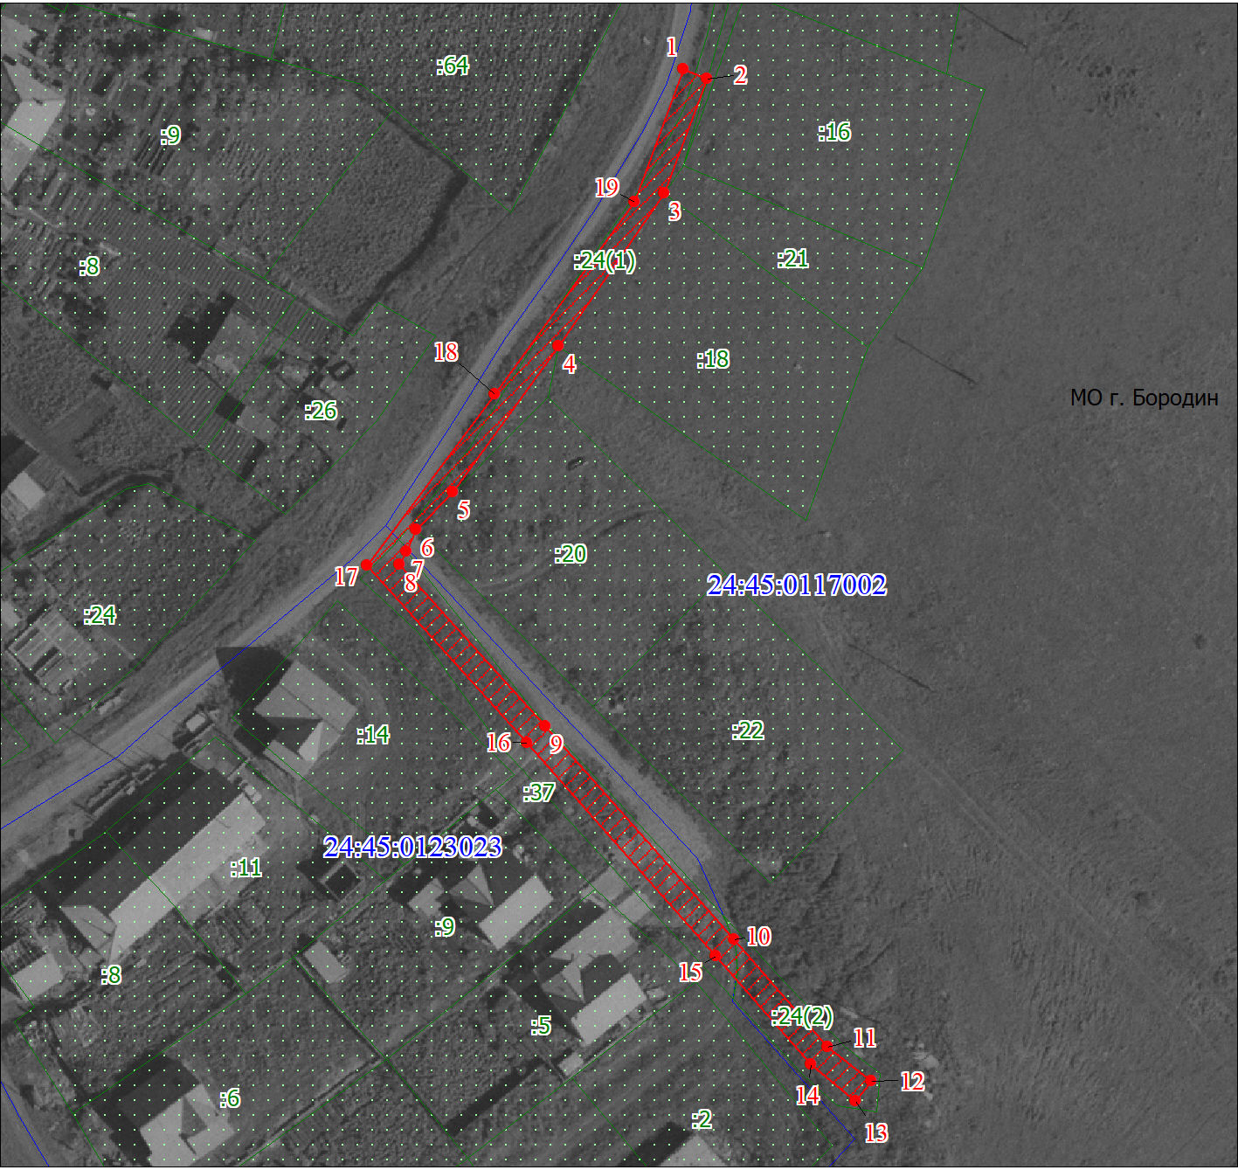
Масштаб 1:1100

Используемые условные знаки и обозначения:
 | Характерная точка границы объекта землеустройства
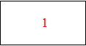 | Надписи номеров характерных точек границы объекта землеустройства
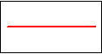 | Граница объекта землеустройства
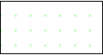 | Существующая часть границы, имеющиеся в ЕГРН сведения о которой достаточны для определения ее местоположения
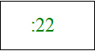 | Надписи кадастрового номера земельного участка
 | Граница кадастрового квартала
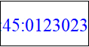 | Обозначение кадастрового квартала
Подпись___________________________________________ | Дата 19 июня 2019 г.
Место для оттиска печати (при наличии) лица, составившего описание местоположения границ объекта

